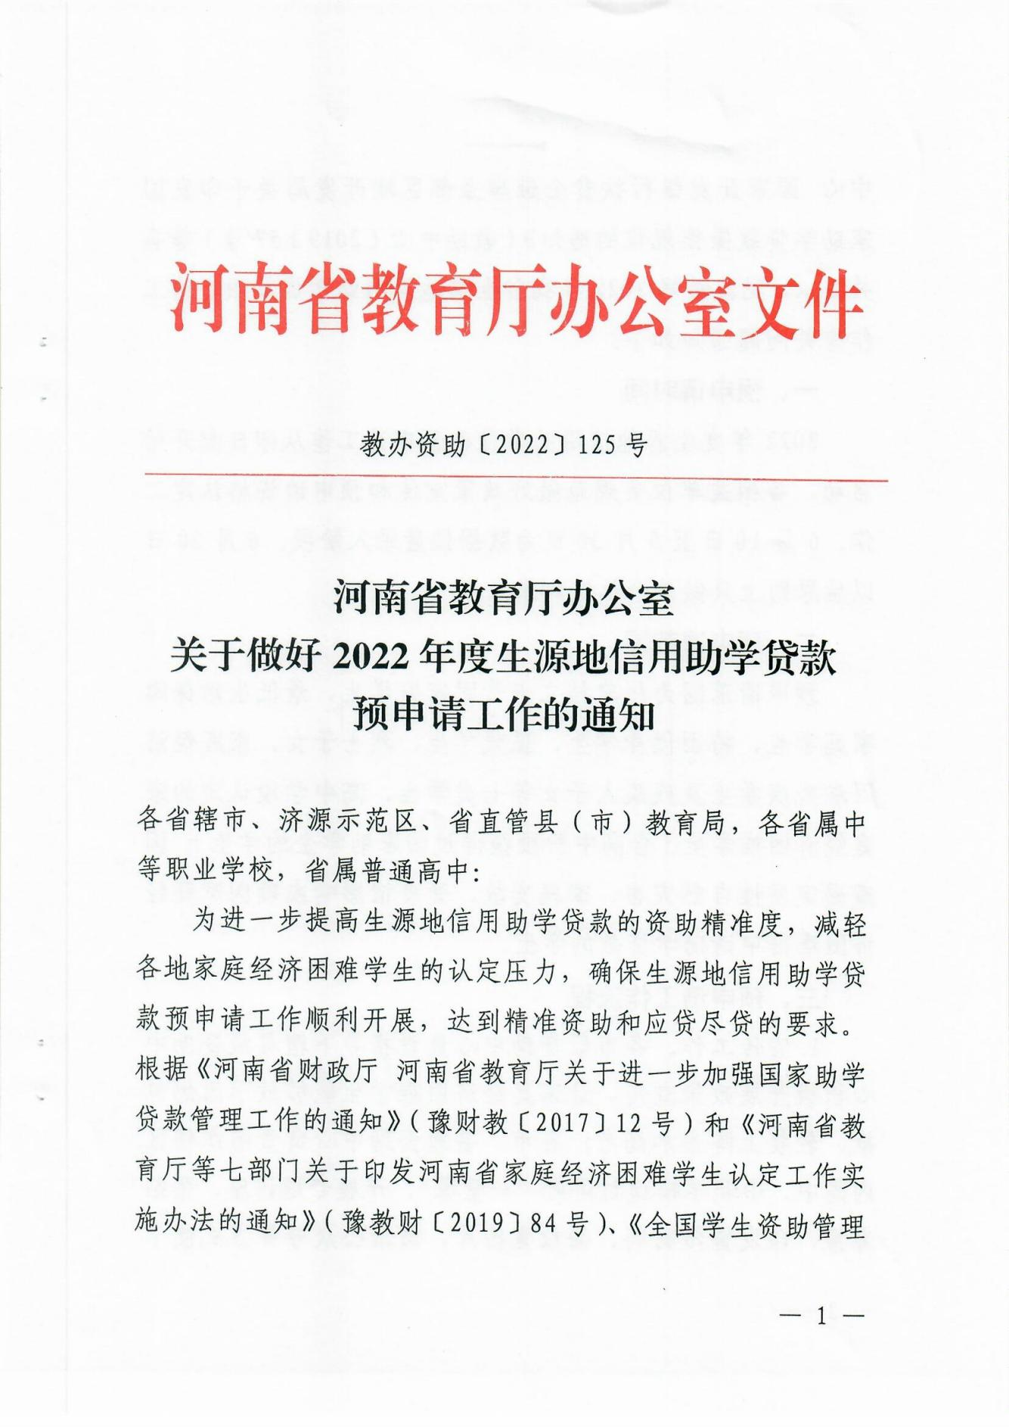附件1

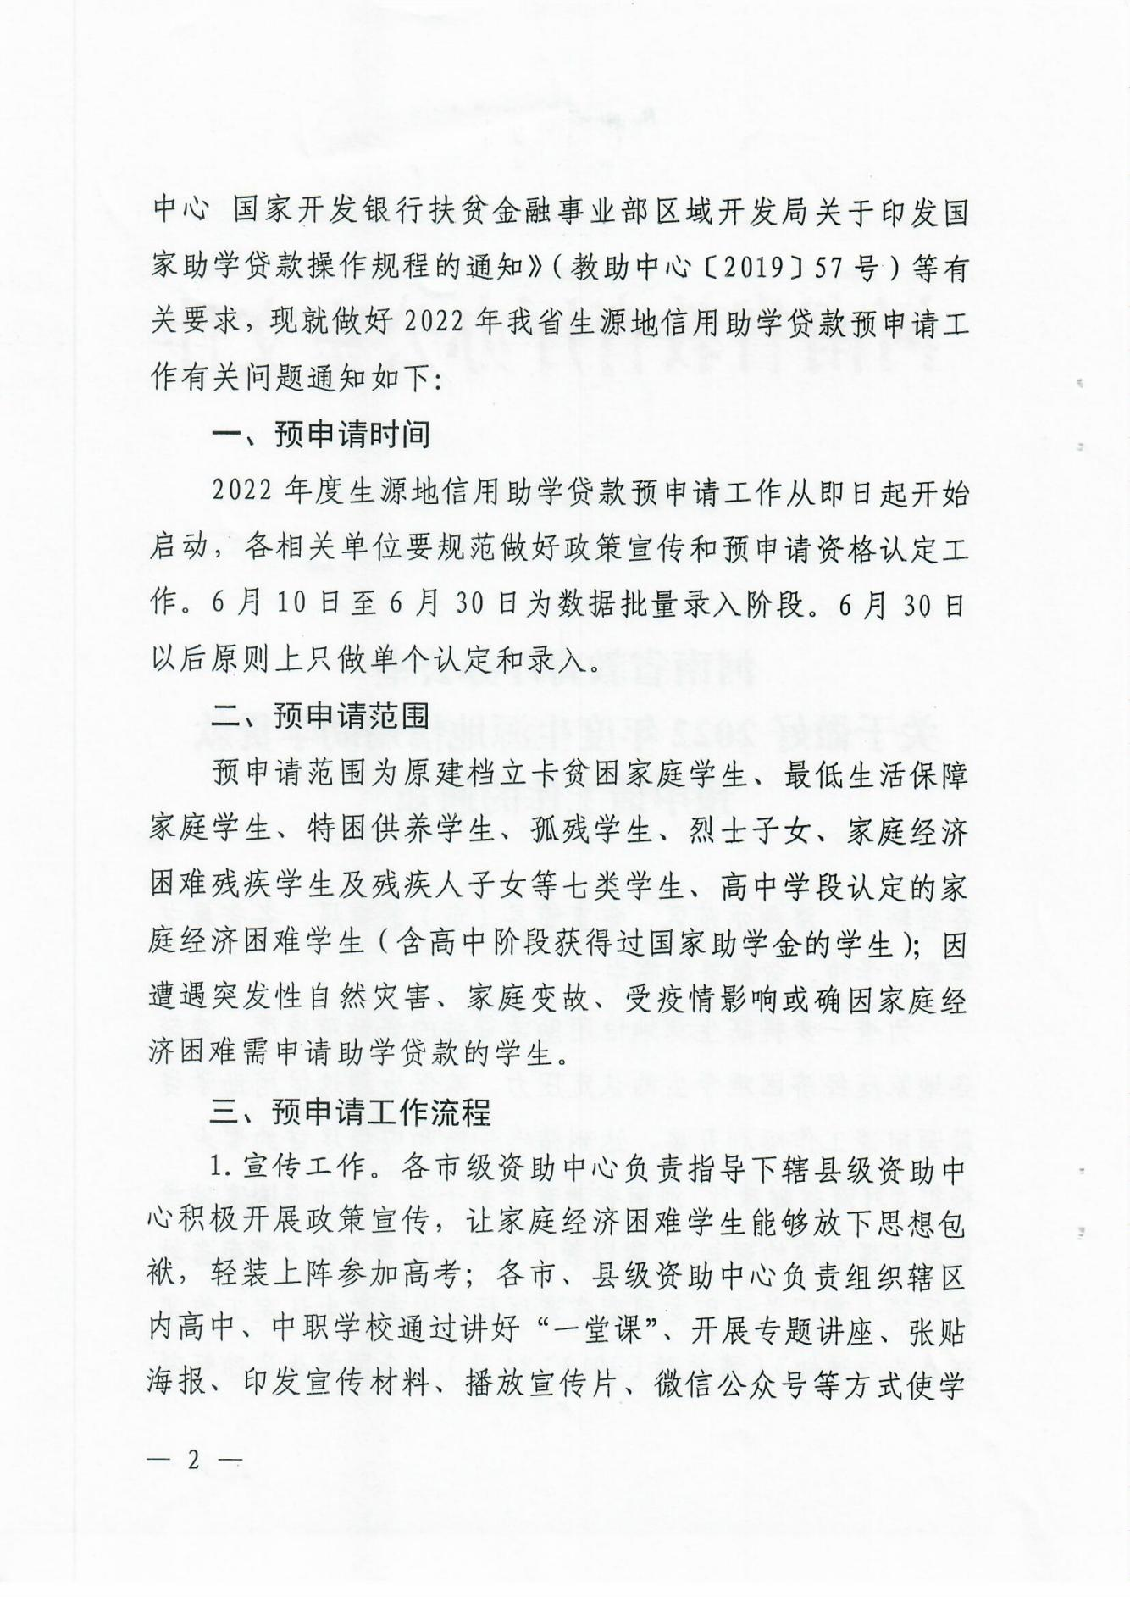
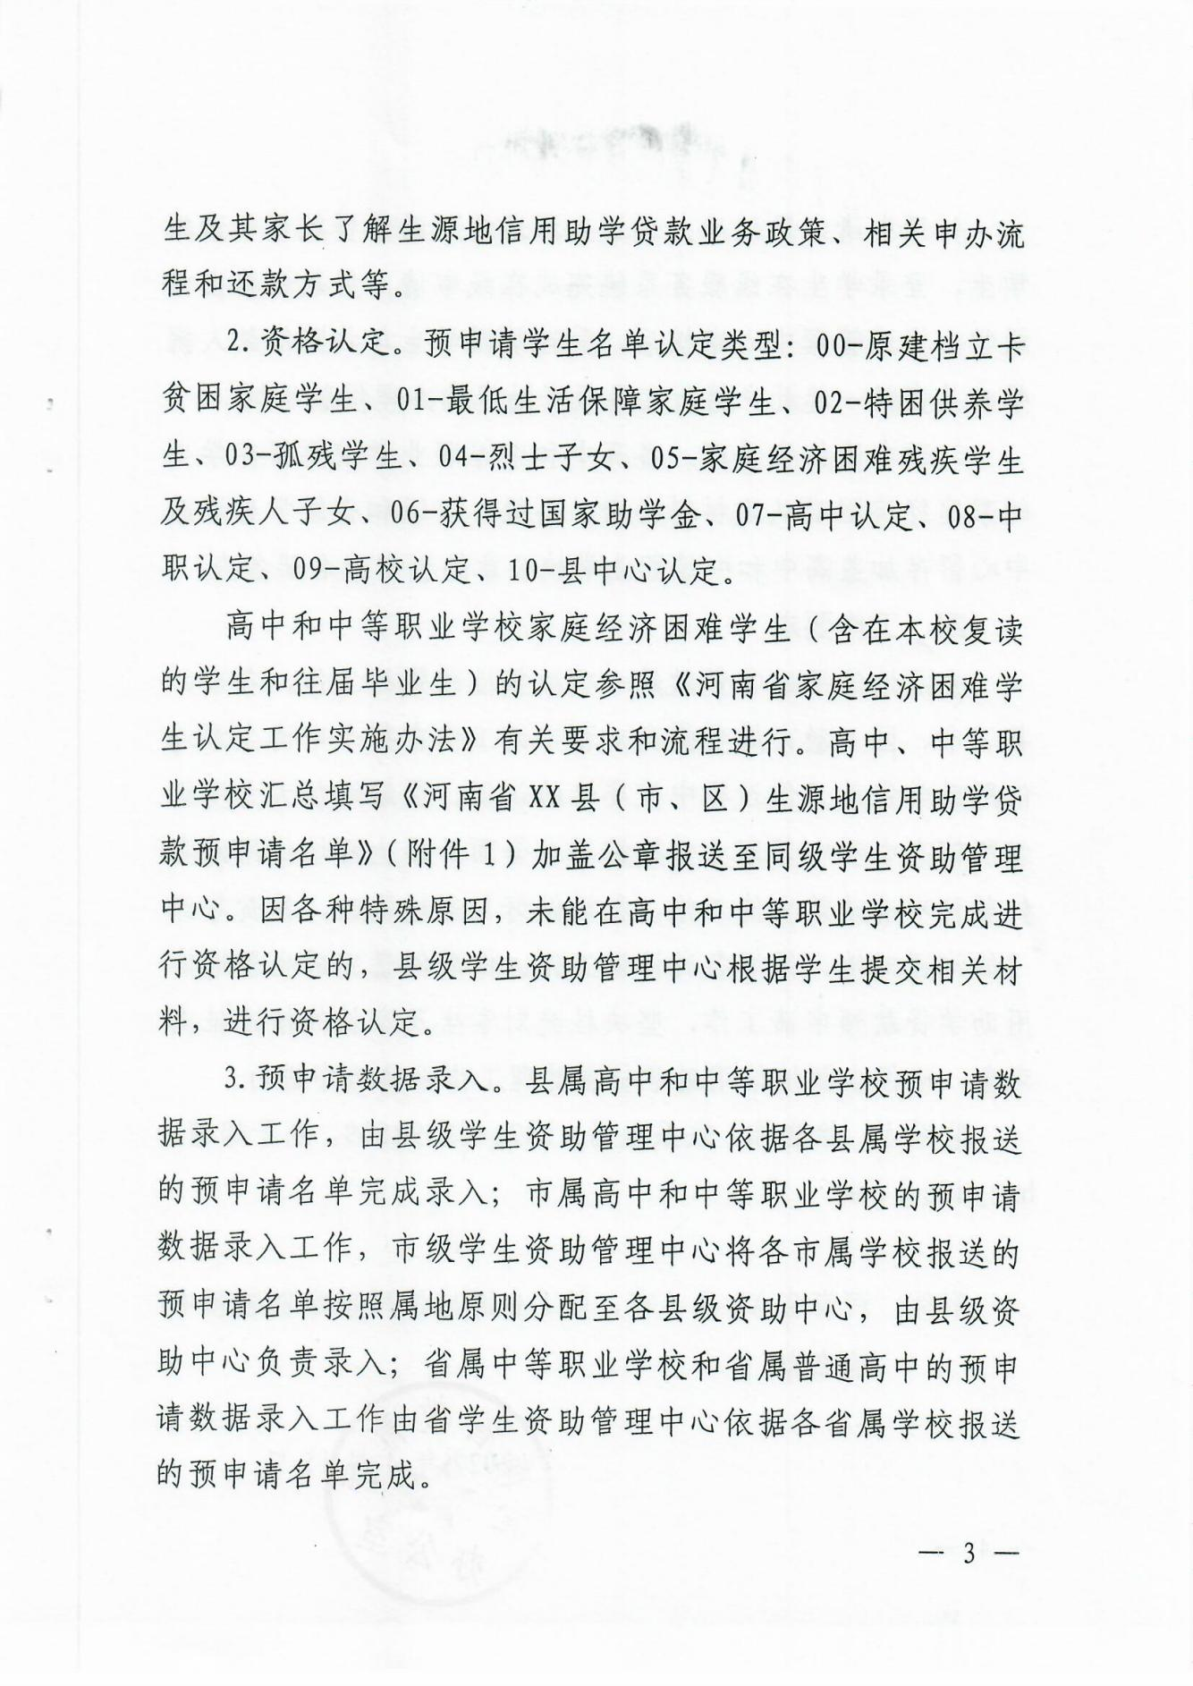
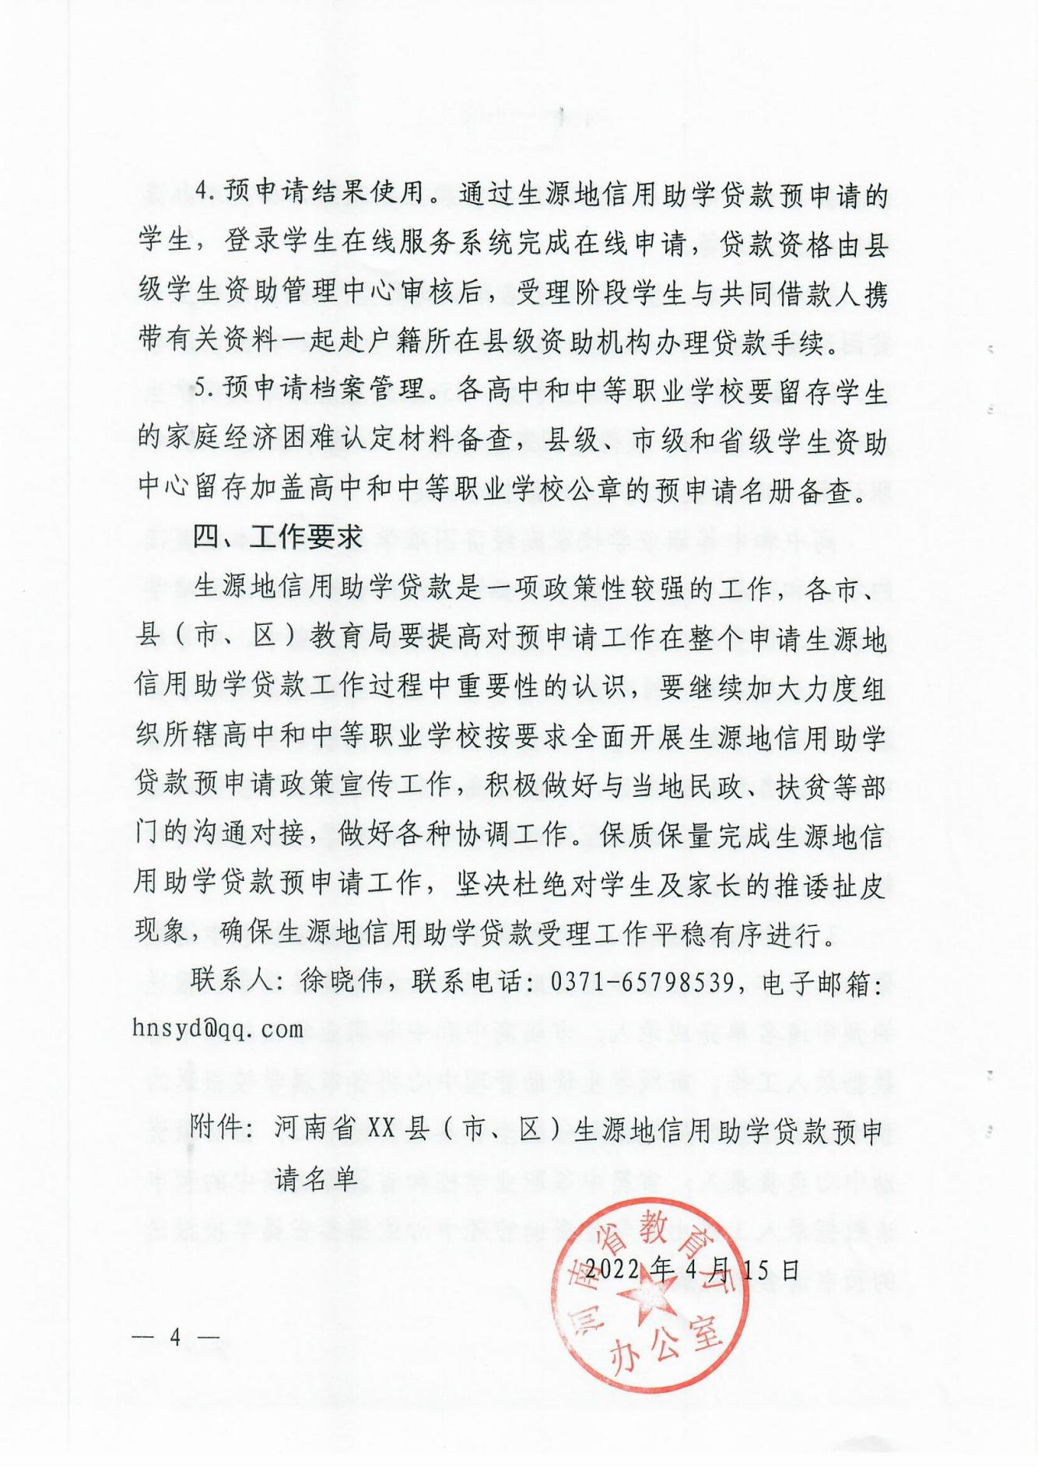
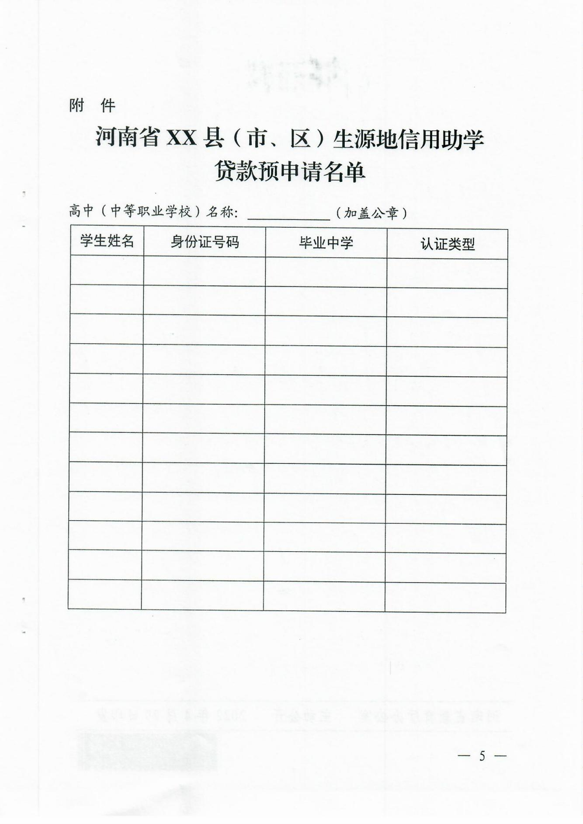
附件2
河南省家庭经济困难学生认定学生申请表
学校全称： 年级： 班级：
学生  基本情况 | 姓名 |  | 性别 |  | 出生年月 |  | 籍贯
 | 身份证号码 |  | 家庭人口 |  | 手机号码
家庭  通讯信息 | 户籍地 | ________市_______县______乡（镇、办）______村（社区）___________
 | 现居住地 | ________市_______县______乡（镇、办）______村（社区）___________
 | 邮政编码 |  | 家长手机号码
家庭成员  情况（按法定监护人次序填写） | 姓名 | 年龄 | 与学生  关系 | 工作（学习）单位 | 职业 | 年收入  （元） | 健康  状况
特殊群体  类型 | 1.建档立卡贫困家庭学生：□是 □否； 2.最低生活保障家庭学生：□是 □否；  3.特困救助供养学生：□是 □否； 4.孤儿：□是 □否；  5.事实无人抚养儿童：□是 □否； 6.烈士子女：□是 □否；  7.残疾学生：□是 □否； 8.残疾人子女：□是 □否。  9.其他：______________________________________________________________。
影响家庭  经济状况  有关信息 | 家庭人均年收入___________________元。  家庭遭受自然灾害情况：______________。家庭遭受突发意外事件：___________。  家庭成员因残疾、年迈而劳动能力弱情况：________________________________ 。  家庭成员失业情况：________________。家庭欠债情况：____________________ 。  其他情况：____________________________________________________________ 。
学生本人或（监护人）承诺 | 承诺内容（见备注）： |  |  |  | 学生本人（或监护人）签字
学校认定结果 | 经学校家庭经济困难学生认定工作组最终认定：该学生家庭经济困难程度为___________。 （“特别困难”、“比较困难”、“一般困难”、“不困难”）  校长签字： （公章） 年 月 日
备注：1.承诺内容需学生本人或监护人手工填写 “本人承诺以上所
填写资料真实，如有虚假，愿承担相应责任。”
2.相关证明材料原件或复印件附于本表之后。

附件3

河南省舞钢市生源地信用助学贷款
预申请名单

高中（中等职业学校）名称： （加盖公章）

序号 | 学生  姓名 | 身份证号码 | 毕业中学 | 认证类型 | 享受助学金学期
备注：1.“享受助学金学期”栏填写最近一个学期即可。（如“2021
年春期”）
2. 依次先填写享受过国家助学金的学生，再填写未享受过国
家助学金的学生。

